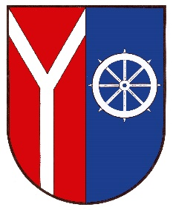 OBEC CHOTĚVICE
543 76 Chotěvice čp. 275 e-mail obec.chotevice@tiscali.cz
tel/499447156 urad.chotevice@tiscali.cz
IČO 00277924 www:chotevice.cz
DIČ CZ00277924 DS: u7sbnm9

ŽÁDOST O KOUPI POZEMKU

Žadatel/žadatelka
Jméno příjmení, titul: ……………………………………………………………..

Datum a místo narození: ………………………RČ: ….…………………………

Státní příslušnost ……………………………. rodinný stav …………………….

Adresa trvalého pobytu: ………………………………………………………….

Telefon/mobil ……………………….. E-mail:………………………………….

Spolužadatel/spolužadatelka nebo manžel/manželka *
Jméno příjmení, titul: ……………………………………………………………..

Datum a místo narození: ………………………RČ: ….…………………………

Státní příslušnost ……………………………. rodinný stav …………………….

Adresa trvalého pobytu: ………………………………………………………….

Přesné označení požadované nemovitosti:
Katastrální území: Chotěvice

Parcelní číslo pozemku: …………………….. výměra pozemku: ……… m2

Důvod koupě, konkrétní účel využití nemovitosti:

…………………………………………………………………………………………………..

…………………………………………………………………………………………………..

Svým podpisem souhlasím, aby obec Chotěvice zpracovávala poskytnuté osobní údaje pro účely registrace majetkoprávních operací. Svým podpisem dále stvrzuji, že souhlasím s využitím osobních údajů v souvislosti s vyřízením prodeje výše uvedené nemovitosti.
Dále prohlašuji, že nemám závazky vůči obci Chotěvice a zároveň zbavuji pracovníka daňového orgánu mlčenlivosti ve věci místních poplatků a pokut uložených ve správním řízení pro potřeby projednání výše uvedené žádosti.

Podpis žadatele: ……………………………

Podpis spolužadatele: ………………………

V ………………………….. dne ……………………

